|  |  |  |  |
| --- | --- | --- | --- |
| **Adı:** |  | **…………………. Ortaokulu** |  |
| **Soyadı:** |  | **………………. Eğitim Öğretim Yılı** | Tarih: ……/……/ 20.. |
| **Sınıfı:** |  | **DİN KÜLTÜRÜ VE AHLAK BİLGİSİ** | Aldığı Not |
| **No:** |  | **8. Sınıf 1.Dönem 2. Yazılı / Sınav Soruları** |  |

“Başınıza gelen herhangi bir musibet, kendi ellerinizle işledikleriniz yüzündendir. (Bununla beraber) Allah çoğunu affeder.”( Şûrâ suresi, 30. ayet.)

1. Âyet-i Kerime’yi insanın iradesi ve sorumluluğu açısından yorumlayınız.( 8.1.1.) ( 10 puan )

Hiç kimse, kendi emeğiyle kazandığından daha hayırlı bir lokma yememiştir...”( Buhârî, Büyû, 15.)

1. Verilen Hadis-i Şerifte kaderle ilgili hangi kavram anlatılmıştır ? Yazınız.( 8.1.1.) ( 5 puan )

“Allah yolunda mallarını harcayanların durumu, yedi başak bitiren bir tane gibidir ki her başakta yüz tane vardır. Allah dilediğine kat kat fazlasını verir. Allah’ın lütfu geniştir, o her şeyi bilir.” (Bakara suresi, 261. ayet.)

“…Veren el, alan elden üstündür.”( Buhârî, Zekât, 18; Müslim, Zekât, 94.)

1. Yukarıda verilen Âyet –i Kerime ve Hadis-i Şerif’e göre İslam’ın paylaşma ve yardımlaşma ya verdiği önemi açıklayınız.( 8.2.1.) ( 15 puan )
2. Zekat kimlere farzdır ? Yazınız.( 8.2.2. ) ( 10 puan )
3. Tevbe sûresi 60. Âyet’e göre zekat kimlere verilir? Yazınız.( 8.2.2.) ( 15 puan )

|  |
| --- |
| Başarılar Dilerim ☺ |
| Din Kültürü ve Ahlak Bilgisi Öğretmeni |
| …………………………………………. |

1. İnfak ve sadaka-i Cariye ne demektir ? Kısaca açıklayınız.( 8.2.3.) ( 10 puan )

“Allah faizi tüketir (Faiz karışan malın bereketini giderir.), sadakaları ise bereketlendirir. Allah küfürde ve günahta ısrar eden hiç kimseyi sevmez.” (Bakara suresi, 276. Ayet )

“Hastalarınızı, zekâtla/sadaka ile tedavi ediniz. Mallarınızı da zekât/sadaka vererek korumaya alınız...” ( Beyhakî, Sünen-i Kübrâ, C 3, s. 542)

1. Yukarıda verilen Âyet-i Kerime ve Hadis’i Şerif ‘te anlatılmak istene nedir? Kısaca açıklayınız.( 8.2.3.) ( 10 puan )
2. Hz. Şuayb ( a.s. )’ın hayatıyla ilgili aşağıda verilen soruları cevaplayınız.( 8.2.4. ) ( 10 puan )

Hangi kavimlere peygamber olarak gönderilmiştir? ………………………………………………………

Kavmi hangi kötü davranışlardan dolayı helak edilmiştir? ............................................................................

1. Maun suresinde eleştirilen kişiler ve davranışlar nelerdir ? Anlamından yola çıkarak beş madde halinde yazınız.( 8.2.5. ) ( 15 puan )

DİN KÜLTÜRÜ VE AHLAK BİLGİSİ

8. Sınıf 2.Dönem 1. Yazılı / Test Sınavı-1

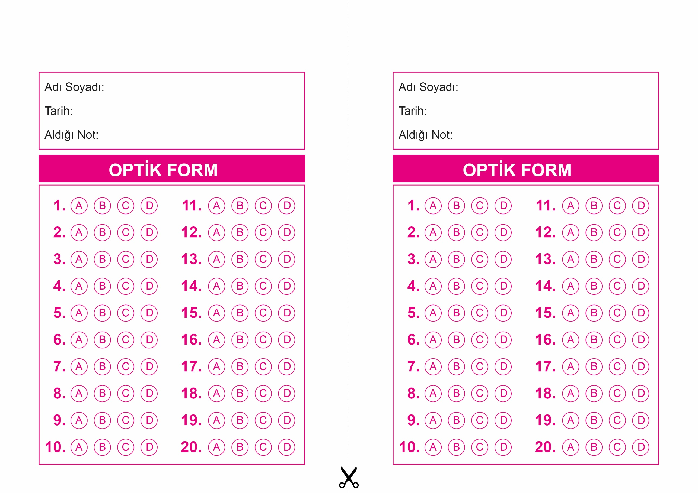

DİN KÜLTÜRÜ VE AHLAK BİLGİSİ

6. Sınıf 2.Dönem 1. Yazılı / Sınav Soruları

OPTİK FORMU FOTOKOPİ İLE (A4 KAĞIDI) ÇOĞALTTIKTAN SONRA BURADAN KESEBİLİRSİNİZ.

DİN KÜLTÜRÜ VE AHLAK BİLGİSİ

8. Sınıf 2.Dönem 1. Yazılı / Test Sınavı-1



**8. SINIF SINAV VE CEVAP ANAHTARI İÇİN TIKLAYINIZ**

